***Norsk virkesmåling har utviklet målemetoden fotoweb – måling av rundvirke på bilder. Nå har metoden vært brukt for skarp oppgjørsmåling i to år og NVM har så stor erfarenhet av metoden at det vi har grunnlag for å kunne gjøre måle-nøyaktighetsanalyser. Analysene konkluderer med at fotowebmetoden klarer de kvalitetskrav som NVMs styre på forhand satt for målemetoden.***

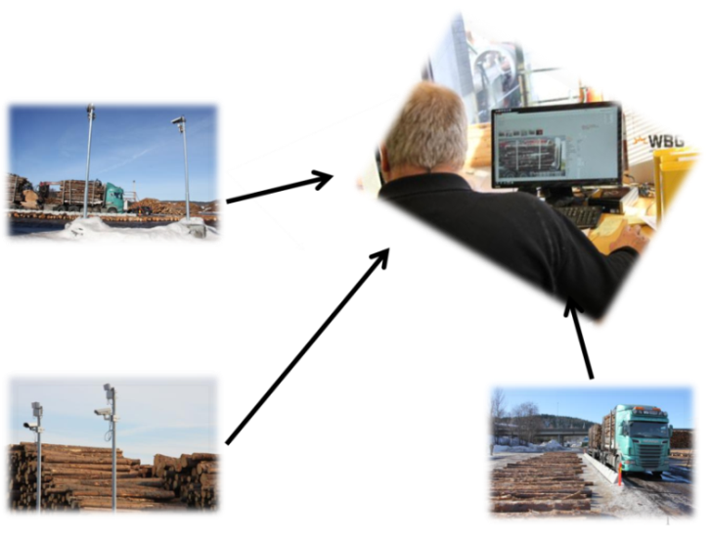***/Anders***

Norsk virkesmåling har utviklet målemetoden fotoweb – måling av rundvirke på bilder. Bilder av lastbil med virke blir tatt via en kamerarigg, bildene legges i en sentral server og måleren kan måle inn volumen og bedømme kvaliteten over internett. I 2012 togs den første riggen i bruk for oppgjørsmåling og ved halvårsskiftet 2014 har NVM 12 fotowebrigger i drift.

Da metoden ble tatt i drift satte NVMs styre samme normkrav på systematisk verdiavvik som for vanlig FMB-måling men lavere krav til spredning i måleresultat (målt som standardavvik på verdiet av virket, mellom måleenheter).

|  |  |  |
| --- | --- | --- |
| **Normkrav** | Systematisk verdiavvik | Standardavvik (verdi) mellom målenheter |
| FMB | ± 2,0 % | Maks 6,0 % |
| Fotoweb | ± 2,0 % | Maks 8,0 % |

**Oppfølging på kollektivnivå**

Tabellen under viser erfarenheter for systematisk verdiavvik hittil for de største FMB-kollektivene og de største fotowebkollektivene. Både fotoweb og FMB-måling klarer normkravene, men fotoweb-resultatene ligger nærmere grensene for tillat avvik..



Tabellen under viser motsvarende for standardavvik (spredning i måleresultat). Tabellen indikerer at FMB-måling over tid har et standardavvik noe over 6% (klarer normkravene omtrent annen hvert år), mens fotoweb ser ut at over tid ligge litt over 7% (klarer normkravene de fleste årene).



**Oppfølging på måleplassnivå**

Figurene under viser andel av måleplassser med forskjellige verdiavvik. Tallene er fra juli 2013 – juni 2014 og er verdiavviket mellom ordinær måling og egenkontrollmålingen (på plasser med flere enn 15 egenkontrollag for respektive sortiment; 39 måleplasser/sortiment for FMB og 17 måleplasser/sortiment for fotoweb).

På enkelt måleplass er normkravet at målingen skal ligge innenfor ±2 % i verdiavvik. Det grønne feltet i figurene viser kravvinduet ±2 %.

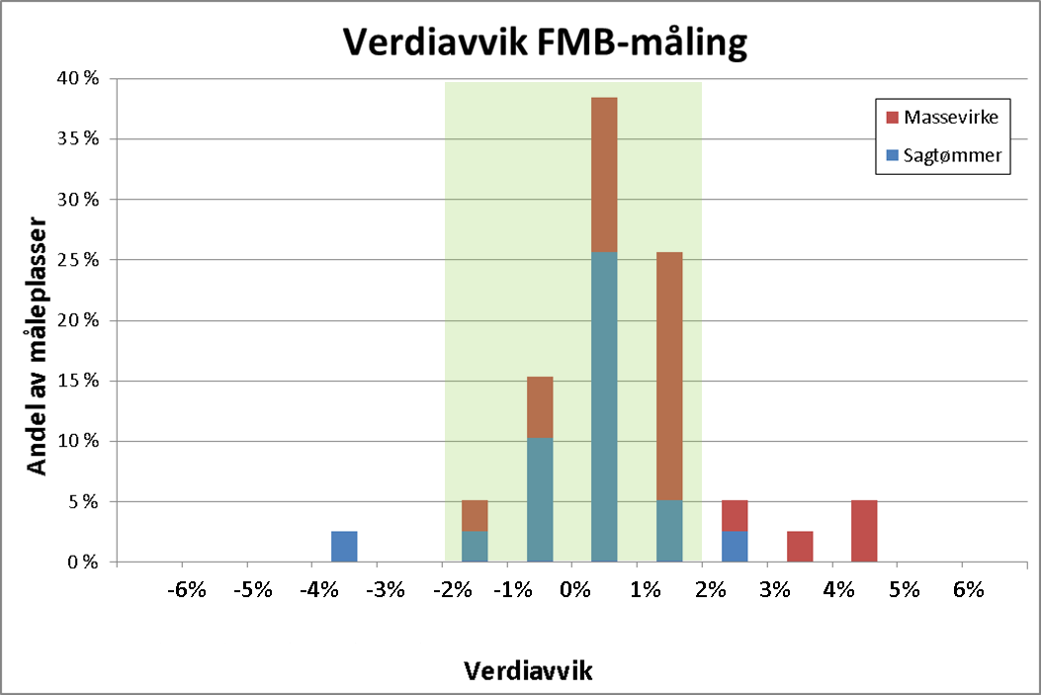

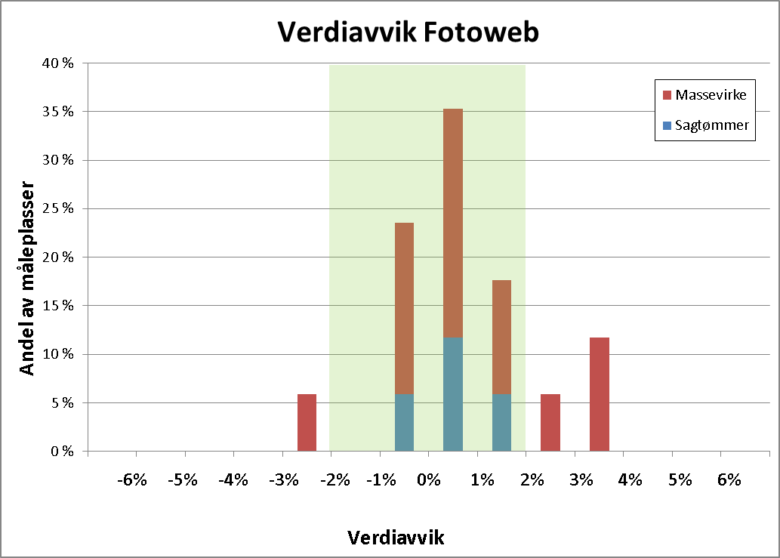

I diagrammene kan vi se at andelen måleplasser som er innenfor normkravvinduet (±2 %) er noe høyere for FMB enn for fotoweb (85 % vs 75 %).

Diagrammene nedenfor viser spredning i måleresultat (målt som standardavvik mellom måleenheter) for FMB-målingen vs fotowebmålingen (egenkontrollag juli 2013 til juni 2014).

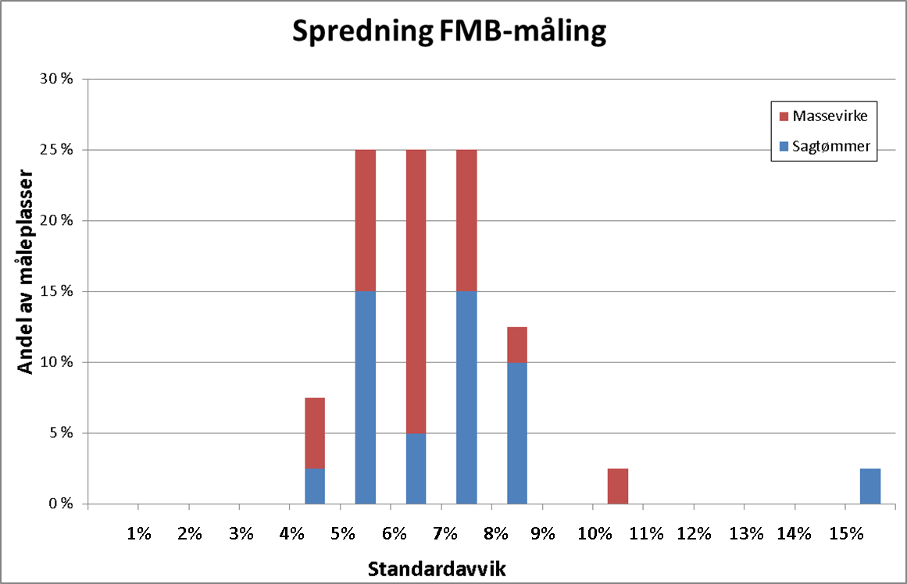

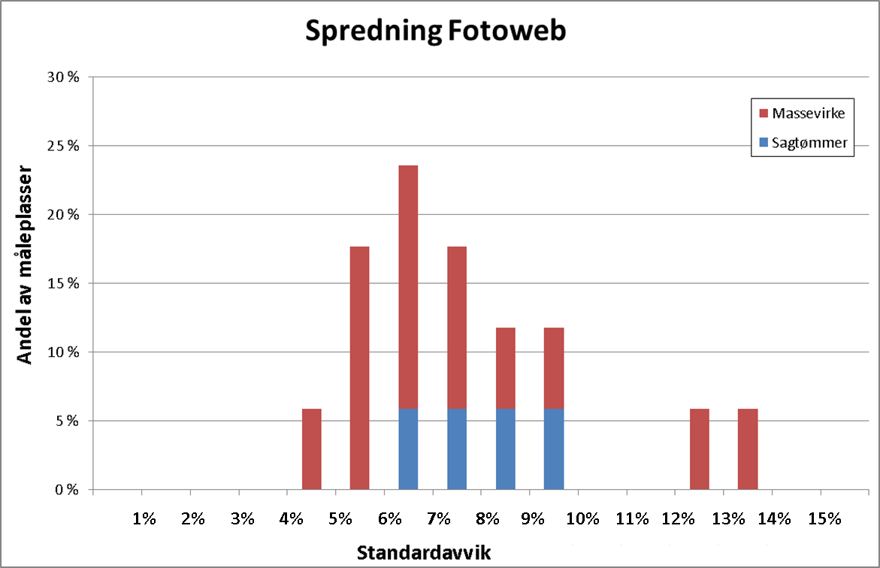

Vi kan notere en plass med meget høy standardavvik for FMB-målingen og to plasser for fotoweb. Slike ekstremt høye standardavviker skylles oftest på enkelte ekstreme kontrollobjekt (kallet uteliggere).

Tabellen nedenfor viser hvor stor andel av måleplassene som har standardavvik under normkravgrensen for FMB-måling (6%) respektive normkravgrensen for fotoweb (8%).

|  |  |  |
| --- | --- | --- |
|  | **Andel måleplassser under 6%** | **Andel måleplasser under 8%** |
| **FMB** | 32% | 82% |
| **Fotoweb** | 24% | 65% |

**Konklusjon**

Målemetoden fotoweb er noe mindre nøyaktig enn FMB-metoden, men den oppfyller de normkvalitetskrav som NVMs styre har satt for metoden.